La vera storia di Babbo Natale
In principio era san Nicola, un greco nato intorno al 280 d.C. che divenne vescovo di Mira, cittadina romana del sud dell’Asia Minore, l’attuale Turchia. Nicola si guadagnò la reputazione di fiero difensore della fede cristiana in anni di persecuzioni e trascorse molti anni in prigione finché, nel 313, Costantino emanò l’Editto di Milano che autorizzava il culto. L’iconografia ha tramandato diverse sue immagini, ma nessuna somiglia troppo all’omone allegro, in sovrappeso e dalla barba bianca che oggi attribuiamo a Babbo Natale. Catherine Wilkinson, un’antropologa forense della University of Manchester, ha cercato di ricostruirne il vero aspetto basandosi sui resti umani conservati nella cripta della Basilica di san Nicola di Bari, dove le presunte reliquie del santo furono portate nel 1087 da un gruppo di marinai e sacerdoti baresi che era andato fino a Myra per impadronirsene.

IL PROTETTORE DEI BAMBINI

Dopo la morte (avvenuta il 6 di dicembre di un anno imprecisato alla metà del IV secolo), la figura del santo divenne popolarissima in tutta la cristianità, grazie anche ai tanti miracoli che gli furono attribuiti. Molte professioni (ad esempio i marinai), città e intere nazioni lo adottarono e ancora lo venerano come loro patrono. Ma perché diventò anche protettore dei bambini e mitico dispensatore di doni?
La ragione, spiega Gerry Bowler, storico e autore del libro “Santa Claus: A Biography”, sta soprattutto in due leggende che si diffusero in Europa intorno al 1200. La prima, e più nota, racconta del giovane vescovo Nicola che salva tre ragazze dalla prostituzione facendo recapitare in segreto tre sacchi d’oro al padre, che così può salvarsi dai debiti e fornire una dote alle figlie. Nella seconda, Nicola entra in una locanda il cui proprietario ha ucciso tre ragazzi, li ha fatti a pezzi e li ha messi sotto sale, servendone la carne agli ignari avventori. Nicola non si limita a scoprire il delitto, ma resuscita anche le vittime: “ecco uno dei motivi che lo resero patrono dei bambini”, commenta Bowler.

LE LEGGENDE

Sul personaggio di San Nicola esiste tutta una serie di leggende che furono alla base della sua venerazione. Durante la vita si prese sempre carico di orfani, di vedove e di gente perseguitata. La sua fama di generosità deriva dalla leggenda che lo vuole benefattore di tre ragazze, le quali rischiavano di finire come prostitute, non essendo il loro padre in grado di pagare i debiti da cui era gravato. Quando San Nicola lo venne a sapere, per tre notti consecutive, gettò nella finestra della stanza da letto delle figlie borsellini di monete salvandole da un destino infausto. Il padre pagò i debiti e gli rimasero i soldi anche per le doti delle tre figlie. Per questo motivo le ragazze nubili che hanno il desiderio di sposarsi pregano San Nicola. Durante la sua permanenza a Bari, secondo la leggenda, salvò la vita ad alcuni marinai, per cui con l’attributo dell’ancora, viene venerato come patrono dei marinai e dei commercianti. San Nicola protesse inoltre i pescatori e nell’Europa centrale i traghettatori. Il giorno della festa di San Nicola, il 6 dicembre, venne associato alla ricchezza e alla prosperità. Per tale motivo i commercianti amavano concludere in questa data affari impegnativi.

DA SAN NICOLA A SANTA CLAUS

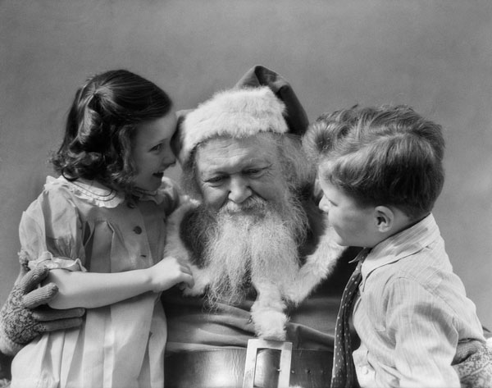
Resta da spiegare come questo santo mediterraneo si sia spostato al Polo Nord e sia stato associato al Natale. In realtà per molti secoli il culto di san Nicola – e la tradizione di fare regali ai bambini - si continuò a celebrare il 6 dicembre, come avviene tuttora in diverse zone dell’Italia del Nord e dell'arco alpino, fino in Germania. Col tempo al santo vennero attribuite alcune caratteristiche tipiche di divinità pagane preesistenti, come il romano Saturno o il nordico Odino, anch’essi spesso rappresentati come vecchi dalla barba bianca in grado di volare. San Nicola era anche incaricato di sorvegliare i bambini perché facessero i buoni e dicessero le preghiere.
Ma la Riforma protestante, a partire dal Cinquecento, abolì il culto dei santi in gran parte dell’Europa del Nord. “Era un bel problema”, commenta Bowler. “A chi far portare i doni ai bambini?”. In molti casi, risponde lo studioso, il compito fu attribuito a Gesù Bambino, e la data spostata dal 6 dicembre a Natale. “Ma il piccolo Gesù non sembra in grado di portare troppi regali, e soprattutto non può minacciare i bambini cattivi. Così gli fu spesso affiancato un aiutante più forzuto, in grado anche di mettere paura”.
Nacquero così nel mondo germanico alcune figure a metà tra il folletto e il demone. Alcune, come i Krampus, fungono da aiutanti dello stesso san Nicola; in altre il ricordo del santo sopravvive nel nome, come Ru-klaus (Nicola il Rozzo), Aschenklas (Nicola di cenere) o Pelznickel (Nicola il Peloso). Erano loro a garantire che i bambini facessero i buoni, minacciando punizioni come frustate o rapimenti. Per quanto possa sembrare strano, anche da questi personaggi nasce la figura dell’allegro vecchietto in slitta.

SAN NICOLA IN AMERICA

Gli immigrati nordeuropei portarono con sé queste leggende quando fondarono le prime colonie nel Nuovo Mondo. Quelli olandesi, rimasti affezionati a san Nicola, diffusero il suo nome, "Sinterklaas"
Ma nell’America delle origini il Natale era molto diverso da come lo consideriamo oggi. Nel puritano New England era del tutto snobbato, mentre altrove era diventato una specie di festa pagana dedicata soprattutto al massiccio consumo di alcol. “Era così anche in Inghilterra”, spiega Bowler. “E non c’era nessun magico dispensatore di doni”.
Poi, nei primi decenni dell’Ottocento, diversi poeti e scrittori cominciarono a impegnarsi per trasformare il Natale in una festa di famiglia, recuperando anche la leggenda di san Nicola. Già in un libro del 1809, Washington Irving immaginò un Nicola che passava sui tetti con il suo carro volante portando regali ai bambini buoni; poi fu la volta di un libretto anonimo in versi, The Children’s Friend, con la prima vera apparizione di Santa Claus, associato al Natale “ma privato di qualsiasi caratteristica religiosa, e vestito nelle pellicce tipiche dei buffi portatori di doni germanici”, spiega Bowler. Santa Claus porta doni ma infligge anche punizioni ai bambini cattivi, e il suo carro è trainato da una sola renna.
Le renne diventano otto e il carro diventa una slitta nella poesia A Visit From St. Nicholas, scritta nel 1822 da Clement Clark Moore per i suoi figli ma diventata subito “virale”. Per molti decenni Santa Claus viene rappresentato con varie fattezze e con vestiti di varie forme e colori. Solo verso la fine del secolo, grazie soprattutto alle illustrazioni di Thomas Nast, grande disegnatore e vignettista politico, si impone la versione “standard": un adulto corpulento, vestito di rosso con i bordi di pelliccia bianca, che parte dal Polo Nord con la sua slitta trainata da renne e sta attento a come si comportano i bambini.
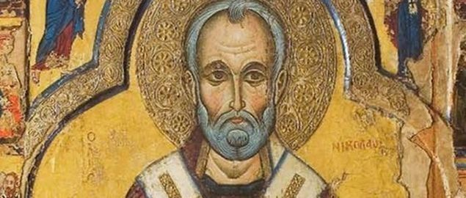
RITORNO IN EUROPA

Una volta standardizzata (grazie anche alle pubblicità della Coca-Cola) la figura di Santa Claus torna in Europa in una sorta di migrazione inversa, adottando nomi come Père Noel, Father Christmas o Babbo Natale, sostituendo un po’ ovunque i vecchi portatori di doni. A diffondere questa figura sono anche i soldati americani sbarcati durante la Seconda Guerra mondiale e l’allegro grassone finisce per simboleggiare la generosità degli USA nella ricostruzione dell’Europa occidentale.
Naturalmente, c'è anche chi nel Babbo Natale di origine yankee vede nient'altro che il simbolo della deriva consumista del Natale. Altri lo rifiutano o lo snobbano semplicemente in nome della tradizione, come i non pochi italiani ancora affezionati a santa Lucia, alla Befana o al vecchio, originale san Nicola.

